Sikerrel zárult a BMW Group humanoid robotokkal végzett tesztje a spartanburgi gyárban
A BMW Group spartanburgi gyára és a Figure AI a humanoid robotok sorozatgyártásban történő alkalmazhatóságát tesztelte
A humanoid robotok legkorszerűbb generációja sikeresen teljesítette a valós sorozatgyártási környezetben végzett teszteket
Milan Nedeljković: „Jelenleg a humanoid robotok sorozatgyártásban történő alkalmazhatóságát vizsgáljuk.”
A BMW Group elkezdte vizsgálni a humanoid robotok sorozatgyártásban történő alkalmazhatóságának lehetőségét. A spartanburgi gyárban elvégzett többhetes tesztprogram során a kaliforniai székhelyű robotikai vállalat, a Figure AI legkorszerűbb humanoid robotjai sikeresen illesztették össze a speciális illesztőváz segítségével a présüzemben előállított fémlemezeket, az így legyártott alkatrészeket pedig ezt követően az új modellek padlólemezeibe építették be. A humanoid robotoknak kiváltképp precíz kézügyességgel kell rendelkezniük ahhoz, hogy ezt a lépést el tudják végezni.
A humanoid robotok alkalmazása ráadásul megkímélheti a munkatársakat attól, hogy ergonómiailag kényelmetlen és fárasztó feladatokat végezzenek. A Figure AI oldalán a BMW Group jelenleg azt vizsgálja, hogy a humanoid robotok miként lennének biztonságosan alkalmazhatók a sorozatgyártásban. A valós környezetben végzett tesztek sikeres teljesítéséről készült videó itt tekinthető meg: https://b.mw/Figure_02
„A robotika terén végzett fejlesztések rendkívül ígéretesek. Kezdeti tesztfázisainkban jelenleg a humanoid robotok sorozatgyártásban történő alkalmazhatóságát vizsgáljuk. E technológiát a fejlesztéstől egészen az iparosításig szeretnénk kísérni” – mondta Milan Nedeljković, a BMW AG igazgatótanácsának gyártásért felelős tagja.
BMW iFACTORY gyártási stratégiája égisze alatt a BMW Group folyamatosan kutatja az új technológiákat. A jövő sorozatgyártási megoldásait hatékonyság, digitalizáció és fenntarthatóság jellemzi. A spartanburgi gyárban végzett tesztek során a BMW Group értékes tudásra tett szert a tekintetben, hogy milyen követelmények szükségesek ahhoz, hogy az úgynevezett többcélú robotokat a jelen sorozatgyártási rendszereibe integrálni lehessen, beleértve a humanoid robotok valós körülmények között működő rendszerekkel történő folyamatos kommunikációját is. Az első tesztek után a BMW Group és a Figure AI szakemberei azon kezdenek el dolgozni, hogy felkészítsék a robotikai vállalatot a jövőbeni sorozatgyártási alkalmazhatóságokra, a teszteredmények alapján pedig a humanoid robotokat is továbbfejlesszék.
A Figure 02 a robotika legkorszerűbb technológiai fejlesztéseit testesíti meg
„Nagy örömmel mutatjuk be a Figure 02 névre keresztelt, második generációs humanoid robotunkat, amely nemrég sikeresen teljesítette a BMW Group spartanburgi gyárában végzett teszteket. A Figure 02 jelentős technológiai fejlesztései lehetővé teszik, hogy a robot összetett feladatok széles palettáját legyen képes végrehajtani, teljesen automatizáltan” – fogalmazott Brett Adcock, a Figure AI alapítója és vezérigazgatója.
A kaliforniai robotikai vállalat szerint a Figure 02 a világ legfejlettebb olyan humanoid robotja, amely a piacon is elérhető. A lábakon járó mobilitás és a fejlett kézügyesség kombinációjával a Figure 02 tökéletesen alkalmazható a fizikailag megterhelő, nem biztonságos vagy monoton módon ismétlődő folyamatok kiváltására, ezzel is javítva a munkatársak ergonómiáját és biztonságát. Elődjéhez képest a Figure 02 háromszor gyorsabb, természetesebben kommunikál, jobb kamerákkal, mikrofonokkal és szenzorokkal dolgozik, megbízhatóságát pedig nagyteljesítményű akkumulátor garantálja. A negyedik generációs, emberi kézfejek külön-külön 16 különböző fogásra és az emberi kézfejjel megegyező erőhatások kifejtésére képesek.
A Figure 02 képes az emberi, két kézzel elvégezhető feladatok teljesen autonóm végrehajtására, amelyek folyamatosan és dinamikusan változó alkalmazkodókészséget, komplex fogást és a két kéz összehangolt koordinációját igénylik. A humanoid robot milliméteres pontossággal képes a különböző összetett alkatrészek elhelyezésére és felépítésének hatékonyságát kihasználva a dinamikus járásra.
Jelenleg nem dolgoznak humanoid robotok a BMW Group spartanburgi gyárában, és lehetséges rendszerbe állításukra egyelőre konkrét ütemterv sincs. A Figure 02 humanoid robotok adatrögzítési és betanítási képességeinek fejlesztése érdekében a BMW Group továbbra is együttműködik a Figure AI robotikai vállalattal.
Sajtókapcsolat:
- Salgó András, vállalati kommunikációs menedzser
- +36 29 555 115
- andras.salgo@bmw.hu
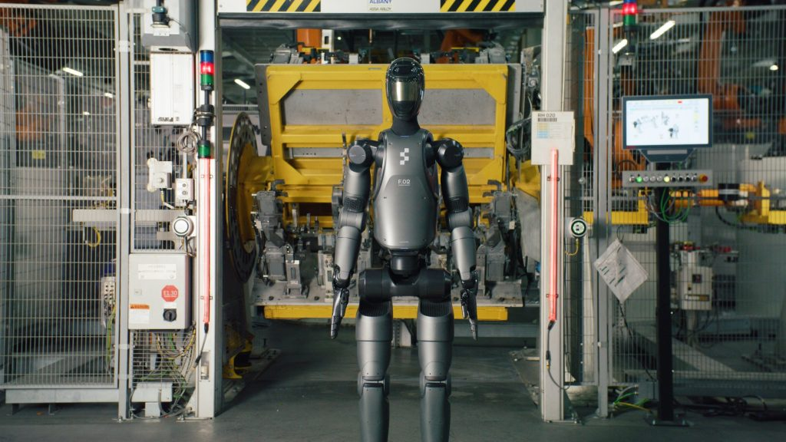 | © BMW Group
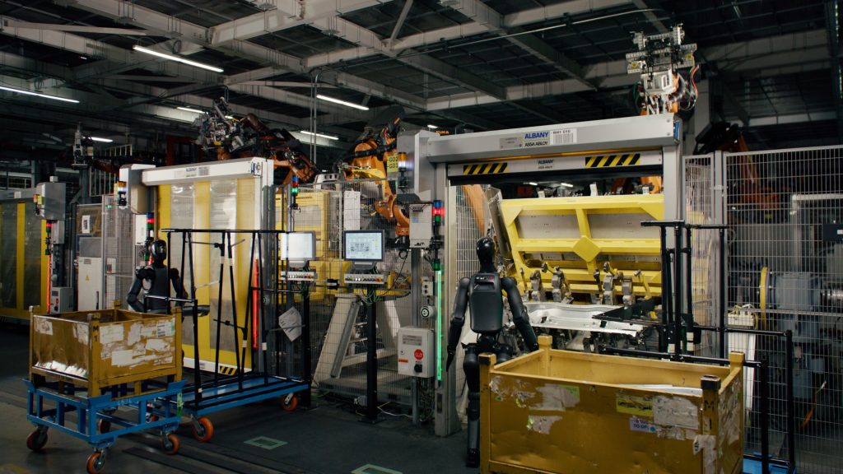 | © BMW Group
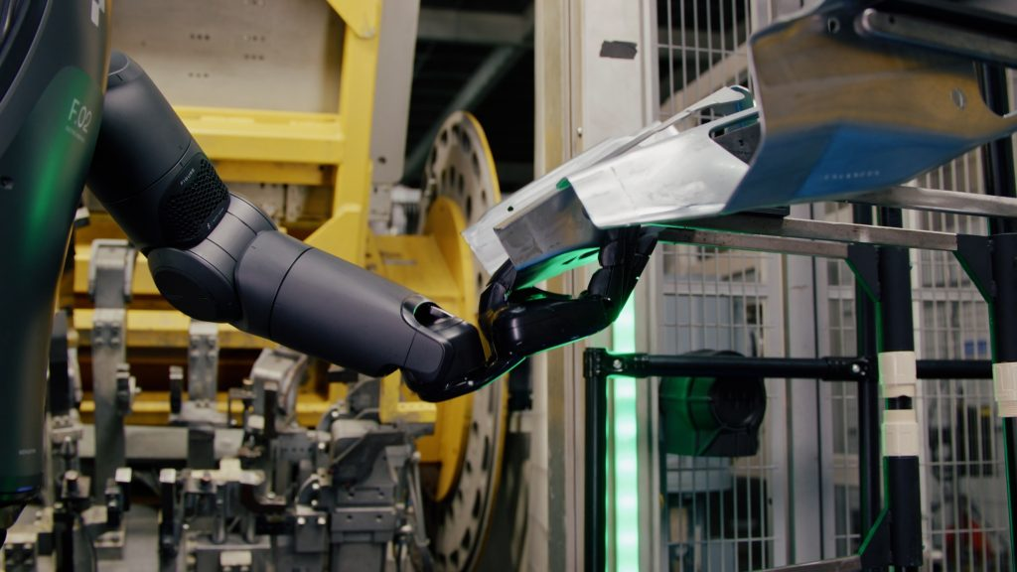 | © BMW Group
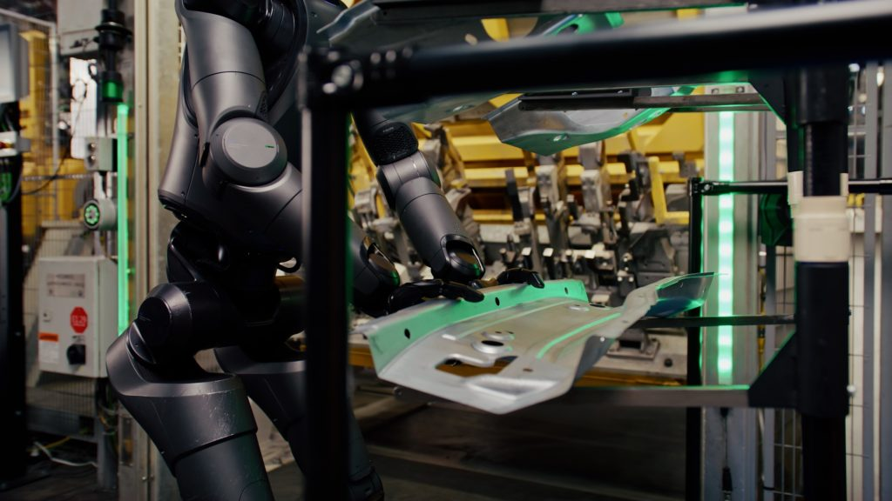 | © BMW Group
Eredeti tartalom: BMW Magyarország
Továbbította: Helló Sajtó! Üzleti Sajtószolgálat
Ez a sajtóközlemény a következő linken érhető el:

